**К 65-летию основания Обелиска в честь открытия**

**Михайлой Волковым месторождения каменного угля**

**в Кузнецком крае (г. Кемерово)**

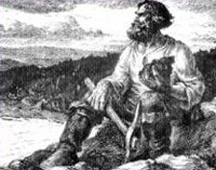

**Фигура Михайло Волкова имеет символическое значение для Кемерово и Кузбасса. Без Кузнецкого угля не было бы современного Кузбасса, и Михайло Волкову выпала честь стать родоначальником угольной истории региона.**

**В конце XVII в. Россия отставала от развитых стран и нуждалась в коренных экономических преобразованиях. Молодой царь Пётр I большое внимание уделял развитию государственных и частных промышленных предприятий, для работы которых необходимы были значительные сырьевые ресурсы. С этой целью он поощрял поиски полезных ископаемых.**

**По предложению В.Н. Татищева, близкого соратника Петра I, Берг-коллегия в 1721 г. поручила горным мастерам Бровцину и Петрову отправиться в окрестности г. Томска вместе с рудознатцем Михайлой Волковым. Последний вместе с рудоискателями Комаровым и Костылевым искал руды больше года. В 1722 г. в семи верстах от Верхотомского острога М. Волков обнаружил уголь в «Горелой Горе» (территория современного г. Кемерово, обрыв правого берега р. Томи).**

**В донесении в Берг-коллегию говорится о результатах работы рудоискателей: «Волков заявил по Томи в семи верстах от Верхо-Томского острога горелую гору от 20 сажен высотою». Уголь был отправлен в Берг-коллегию, где и была зарегистрирована эта находка. Однако в Берг-коллегии отметили невозможность использования угля по причине сложности его доставки.**

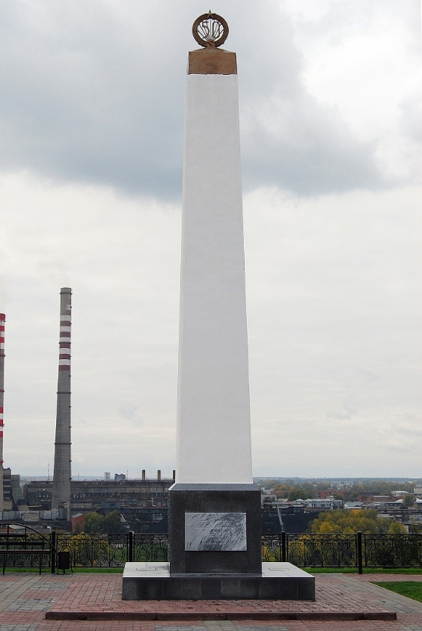**Только в начале XX в. в связи со строительством Транссибирской магистрали потребности в каменном угле возросли. Зимой 1906 г. управляющему Кольчугинскими копями М.С. Вьюнову было предписано заложить на Кемеровском руднике добычные шахты с годовой производительностью пятьсот тысяч пудов. В 1907 г., 28 августа, была заложена первая шахта, положившая начало Кемеровскому руднику.**

**В память о первооткрывателе Кузнецкого угля Михайле Волкове 10 сентября 1957 года в г. Кемерово, на правом берегу р. Томи, на Красной Горке, где впервые был открыт каменный уголь, установлен обелиск. Он состоит из двух четырёхгранных пилонов, вплотную примыкающих друг к другу. Верх обелиска накрыт металлическим колпаком с кольцом, внутри которого цифра «50». В верхней части основания установлена мемориальная доска с надписью: «Первооткрывателю кузнецкого угля Михайле Волкову в день пятидесятилетия Кемеровского рудника».**

**В 2003 г., в преддверии празднования Дня шахтера, обелиск в память о первооткрывателе Кузнецкого угля Михайле Волкове был перенесен с Горелой горы поближе к музею «Красная Горка». Теперь он доступен для посетителей и в то же время сохранил свое положение объекта, видимого с левого берега реки.**